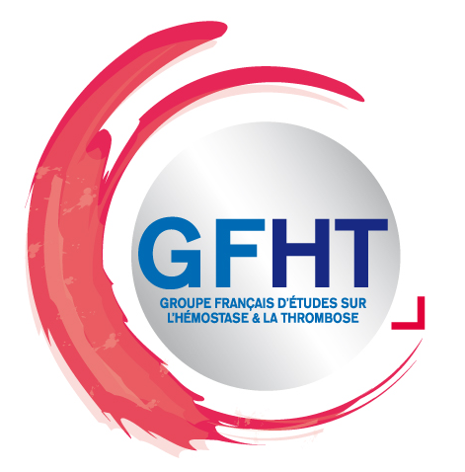 | G F H T  Groupe Français d’étude  sur l’Hémostase et la Thrombose  de la  Société Française d’Hématologie

Président
Yves GRUEL, TOURS (37)

Trésorier
Dominique LASNE, PARIS (75)

Secrétaire
Bénédicte DUMONT, COLOMBES (92)

Membres du bureau
Marie Christine BOUTON, PARIS (75)
Christophe DUBOIS, MARSEILLE (13)
Peter LENTING, LE KREMLIN BICETRE (94)
Virginie SIGURET, PARIS (75)
Sophie SUSEN, LILLE (59)
Pierre Emmanuel MORANGE, MARSEILLE (13)

Assemblée générale du GFHT
Congrès de Montpellier, 27 Septembre 2019

L’AG a débuté par un hommage à notre collègue et amie Catherine Costa et rendu par le Pr Christine Vinciguerra.
Notre président Yves Gruel a fait le bilan des actions menées par l’actuel bureau et a annoncé les élections du futur bureau en 2020 avec annonce des résultats du vote au congrès de la SFH en avril 2020.
Le vote sera probablement organisé par voie électronique. Il est donc important que les membres à jour de leur cotisation vérifient qu’ils reçoivent bien les messages du GFHT et modifient leur adresse mail sur le site du GFHT le cas échéant.
Les actions des groupes de travail ont été soulignées avec l’actualisation et la mise à disposition de nouvelles recommandations préanalytiques, les publications internationales du groupe BIMHO et les publications nationales du groupe CEC biologie délocalisée. Thomas Lecompte a fait un point sur les travaux réalisés par le groupe immunologie plaquettaire qui ne se réunit pas souvent aux réunions du GEHT mais qui est actif. Les recommandations sur la thrombophilie sont en cours de finalisation. L’importance des liens avec la CoMETH, la SFH (congrès annuel, préparation d’outils pédagogiques), et les autres sociétés savantes comme la SFAR et le GIHP ont été soulignées, tout en insistant néanmoins sur l’importance de mener des travaux spécifiques au GFHT.
Pour la première fois cette année, les résumés des communications orales et affichées du congrès du GFHT/CoMETH (rebaptisé par JF Schved Congrès Français d’Hémostase) sont édités dans un N° spécial de la revue TRIBUNE’ K HEMOSTASE.

Yves Gruel a ensuite remercié chaleureusement les organisateurs du congrès de Montpellier et fait un point sur les congrès à venir :
Le congrès de Lyon qui se déroulera du 14 au 16 Octobre 2020 a été annoncé par Claude Négrier.
En 2021 : Bordeaux, organisé par l’équipe de Chloé James
En 2022 : Paris-Bretagne organisé par l’équipe de Cécile Denis et Peter Lenting
Les candidats pour organiser les prochaines réunions sont invités à se manifester auprès du bureau.

Le bilan financier est présenté par la trésorière, Dominique Lasne. Les comptes 2018 ont été validés par l’expert-comptable et sont approuvés par les membres lors de l’AG.

Le prix GFHT/CoMETH soutenu par la Société Stago a été remis à G. ZIRKA (équipe du Pr Morange, Marseille) pour sa communication intitulée : CTL-2 est un récepteur du facteur Willebrand impliqué dans l’activation du neutrophile
Les prix des posters, soutenus par la Société Sysmex, ont été remis à :
- S. Labrouche Colomer (équipe du Pr Chloé James, Bordeaux) pour sa communication affichée intitulée : Etude comparée de trois types de prélèvements sur les marqueurs et modulateurs circulants de nétose (ADN circulant, complex MPO-DNA et DNase)
- N. Rosso (équipe du Pr Hervé Chambost, Marseille) pour sa communication affichée intitulée : Evaluation psychologique des fratries d’enfants atteints d’hémophilie sévère

Fin de CR.

